附件3 面向中小学知识产权试点示范学校和高校教师的专题培训课程表
序号 | 培训班名称 | 培训课程 | 学习时长 | 手机端学习  （微信扫描培训班对应二维码选课学习）
1 | 中小学教师知识产权培训班 | 1.知识产权法律基础（2021年录制、7课时、北京理工大学法学院副院长郭德忠授课）  2.北京市海淀区推进中小学知识产权教育的思考与实践（2020年录制、2课时、北京市海淀区教育科学研究院文军庆授课）  3.中学知识产权教育催生科技创新之花——人大附中知识产权教育的实践与思考（2020年录制、2课时、何玲燕授课）  4.外观专利就在身边（哈尔滨继红小学，1课时）  5.创新发明与知识产权教育（天津汉沽第九中学，1课时）  6.热爱发明，走进专利（昆明市官渡区第五中学，1课时）  7.认识知识产权（河南省第二实验中学，1课时）  8.专利的申请和保护（石家庄九中，1课时） | 共8讲，  16课时。 | 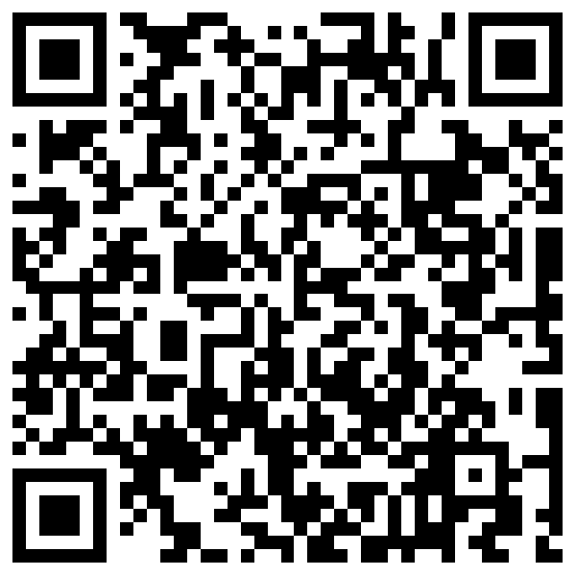
2 | 高校创新创业导师知识产权培训班 | 1.知识产权法律基础（大学版）（2021年录制、10课时、北京理工大学法学院副院长郭德忠授课）  2.专利信息分析（初级）（2021年录制、3课时、北京合享智泉科技有限公司总经理张佰鹏授课）  3.知识产权与科技革命（2019年录制、2课时、同济大学上海国际知识产权学院院长单晓光授课）  4.电子商务领域知识产权保护（2021年录制、2课时、金诚同达高级合伙人杨振中授课）  5.知识产权成果转移转化（2020年录制、3课时、北京电子控股北广集团范敬熙授课） | 共5讲，  20课时。 | 